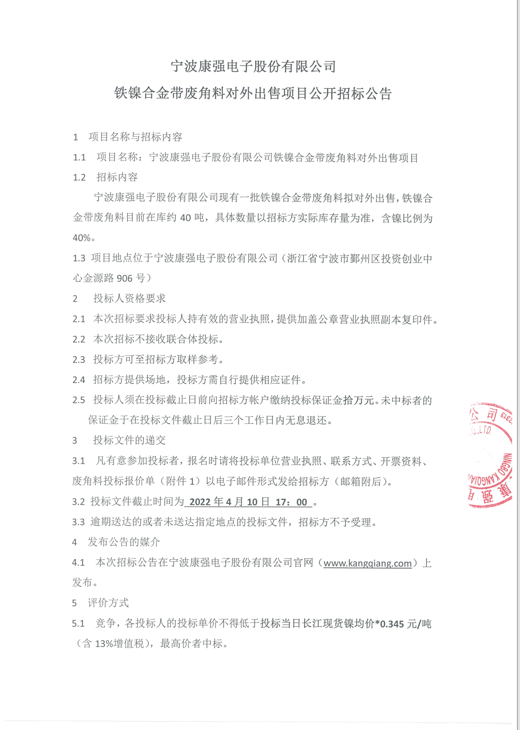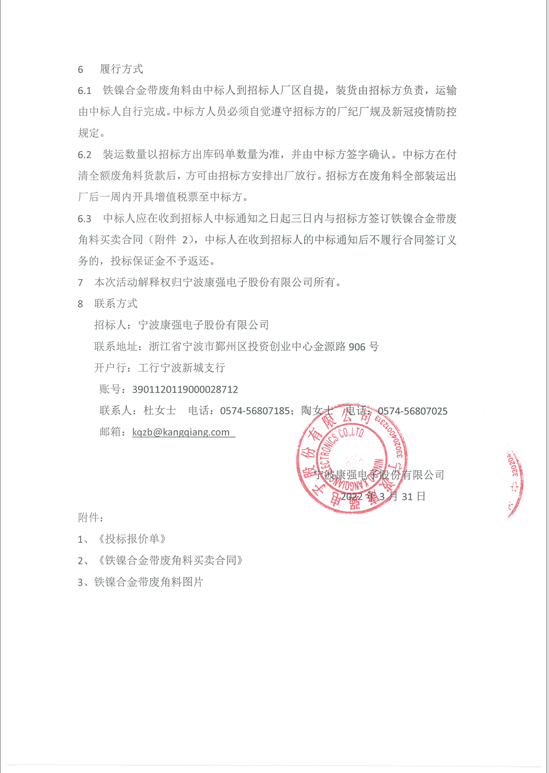

附件1
投标报价单

项目名称：宁波康强电子股份有限公司铁镍合金带废角料对外出售项目
投标单位名称
法定代表人
联系人及联系方式
经营范围
注册资本 |  | 地址
投标单价/吨 （含13%增值税）
备注：投标单价涉及的运输费用由投标方承担。
付款方式：电汇款到后装运放行。
公章：
日期
附件2
铁镍合金带废角料买卖合同

甲方:宁波康强电子股份有限公司

乙方:

签订地点:宁波市鄞州区
签订时间:

甲方于 年 月 日发布《宁波康强电子股份有限公司铁镍合金带废角料回收项目公开招标公告》，乙方以 元/吨单价中标。双方就铁镍合金带废角料买卖事项达成以下合同条款，双方共同遵守:
- 货物的名称、重量、金额:
（1）铁镍合金带废角料
（2）货物数量:约40吨，以双方确认的称重数量为准。
（3）货物单价 元/吨（中标价），货物总金额按实际称重数量结算。
2、履行方式:合同签订后2日内双方完成称重数量确认。称重数量确认当日乙方向甲方支付全额货款。
3、履行地点:宁波康强电子股份有限公司（浙江省宁波市鄞州区投资创业中心金源路906号）厂区。
4、装货、运输及其他费用:乙方自行安排车辆，装货由甲方负责、运输由乙方自行负责。乙方人员必须自觉遵守甲方的厂纪厂规及新冠疫情防控规定。
5、结算及付款方式:
(1)装货前乙方付清全款（保证金可转为货款），甲方收到全款后放行。
(2)甲方在铁镍合金带废角料全部装运出厂后一周内开具增值税票至乙方。
6、违约责任：
（1）乙方逾期付款的，每日应按未付款金额的万分之四向甲方支付逾期付款违约金；逾期付款超过15日的，甲方有权提出解除合同，并要求乙方支付违约金叁拾万元，保证金拾万元不予退还。
（2）乙方未在合同约定的期限内配合称重确认的属于违约，经甲方催告后仍未配合的，甲方有权提出解除合同，并要求乙方支付违约金叁拾万元，保证金拾万元不予退还。
7、合同生效及有效期:
(1)本合同经双方盖章后生效。
(2)本合同有效期自合同签订日起至结算完毕票款两清日止。
8、其他:
本合同一式二份，甲方一份，乙方一份，二份合同具有同等法律效力。如有纠纷，双方协商解决，协商不成提交鄞州区人民法院管辖。

（以下为签章页，无正文）
供方:宁波康强电子股份有限公司
地址:浙江省宁波市鄞州投资创业中心金源路906号
委托代理人：
联系电话：
传真：
开户银行：
账号：

需方:
地址:
电话:
代理人：
联系电话:
传真:
开户银行:
账号

附件3、铁镍合金带废角料图片
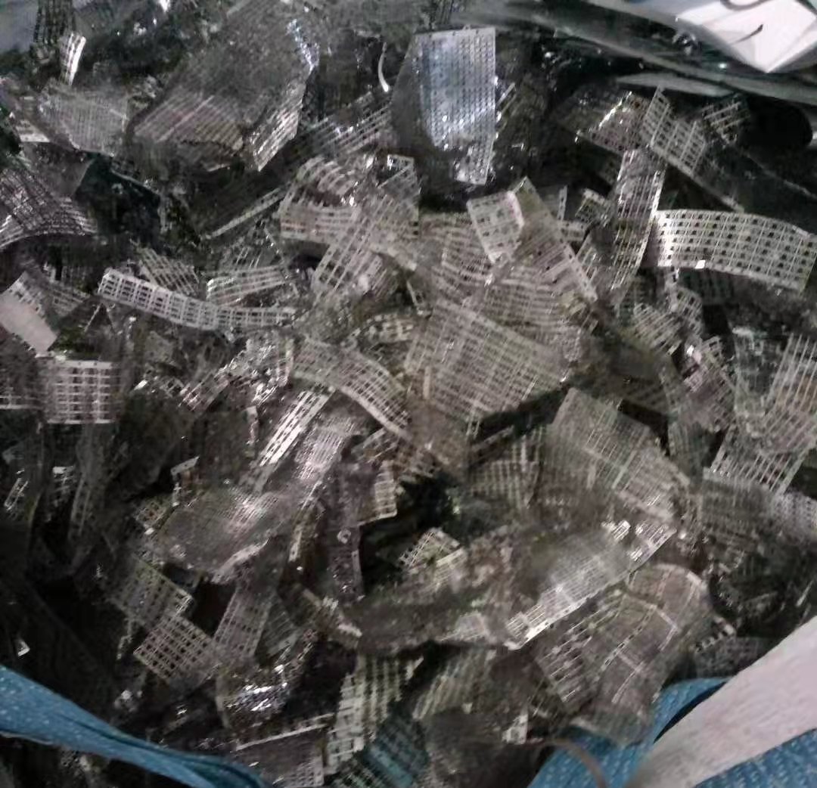
铁镍合金带废料
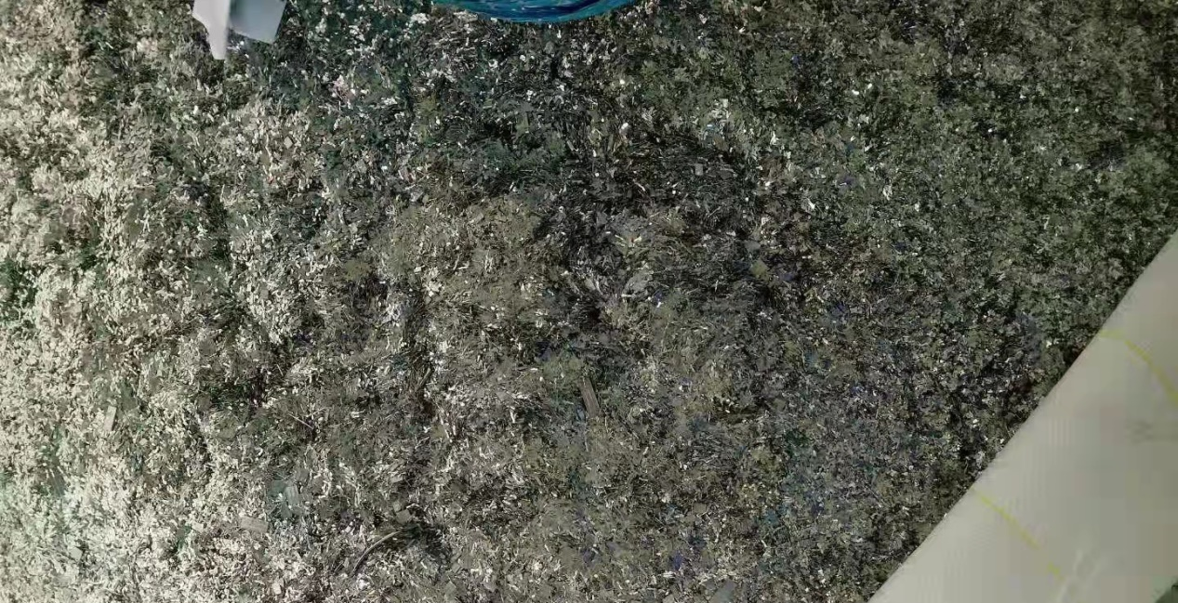
铁镍合金带角料

